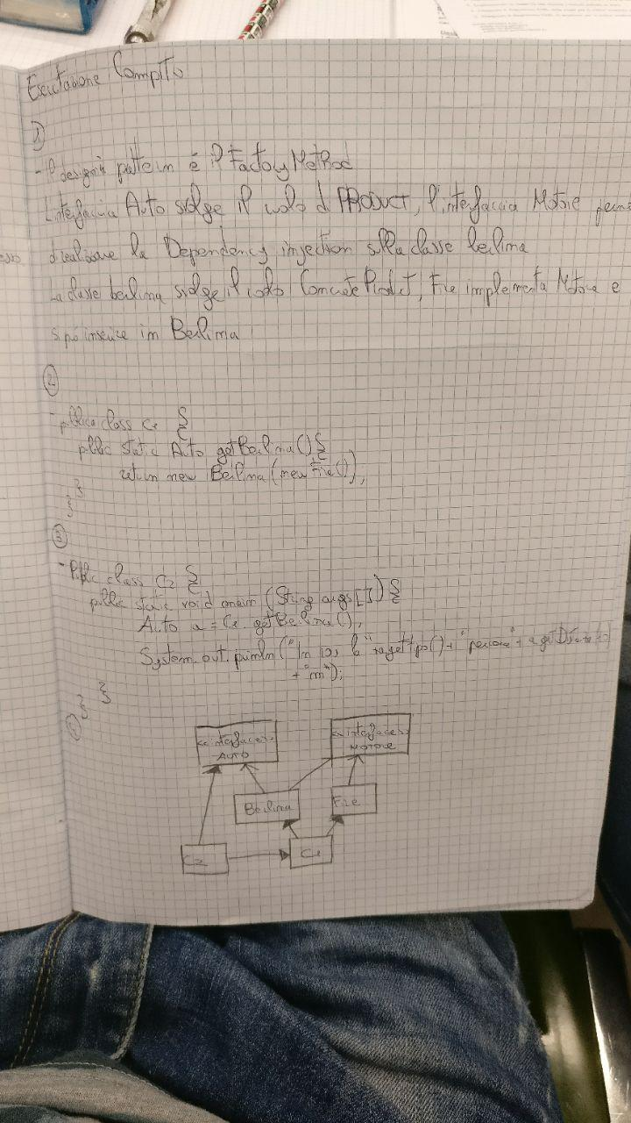
S
T,
Cryp|
/
ਏ ਤਾ
ਕੀ ਮੈਂ ਦ6 s ਰ Sur, K.. ਨੇ ਪੈ ਰhe Jਆ ਤe ਵm
e ten sਦੇ ਲੈ ਕ Gmc , Impe mm B%m
( mum
Jumne
E.
N.]
ਦੇ
Sਦੀ
ਆ5
(3m
3.5 RE
(4
z 1
0)-142
Ser. p. p.rXm
A
5
Bਉ.44

